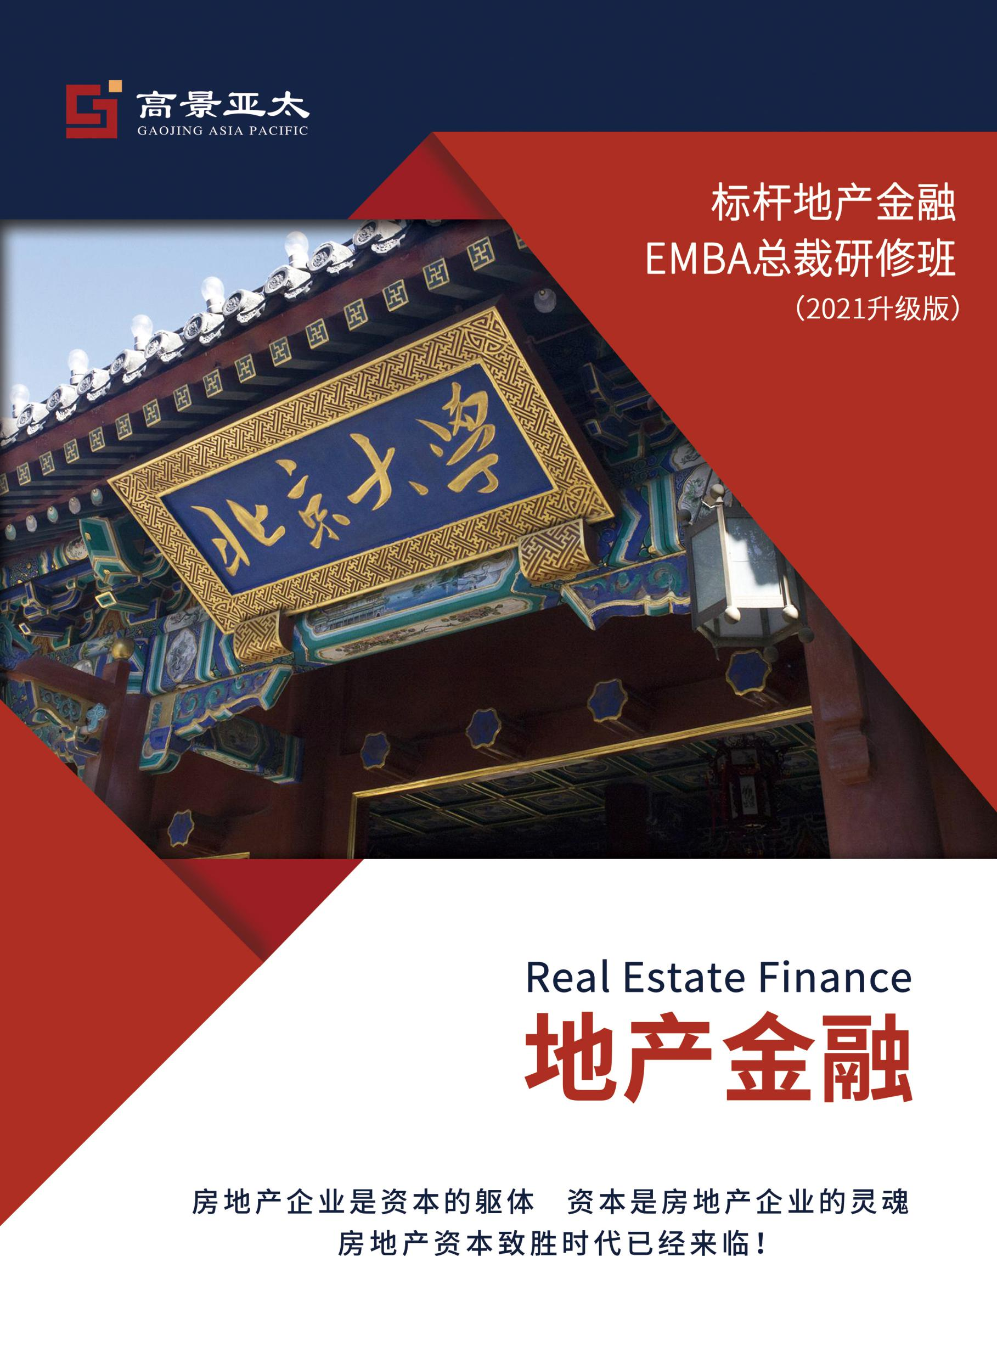

原以为凛冬将至，谁料冰河期已来！
中国房地产行业正式进入了政策严控、金融严管的长周期时代。
“831”大限终结了土地杠杆，A股2006年关闭了资本杠杆，呼之欲出的“三线四档两观察”基本断绝了地产靠放大融资杠杆快速扩张的路径，房地产拿地及开发速度将会受到较大影响，行业趋向平稳运行发展。房地产融资已全面收紧，调控之下房企资金链面临严峻考验。以往通过高周转、高负债实现弯道超车的概率减小，而净负债率控制较好的规模房企将迎来发展机会，未来强者恒强的格局将进一步稳固，发展型房企则再一次走在生死攸关的十字路口。

政策监管重压之下，发展型房企深陷融资与发展困境
传统融资渠道明显受限，新型融资遭遇围追堵截
行业资产负债规模不断攀升，集中偿债压力巨大
融资收紧风波不断，房企规模化面临严峻挑战

房地产属于资金密集型行业，行业发展对资金有着极高的依赖度，金融与房地产业的深度融合是不可阻挡的行业趋势。面对国家层面的政策干预与市场层面的激烈竞争，房企发展对领导者素质的要求越来越高，限制企业发展的因素往往不是行业形势、政策变化，而是领导者本身，房企老板或者高管要有资本格局、金融思维，要从业务型人才转向经营型人才、复合型人才，还需具备扎实的项目管理能力，才能在激流勇进的竞争中永远立于不败之地，带领企业迎帆远航！

- 教学模式：传承北京大学先进的教学理念， 课堂讲授+专题研讨+专家指导+行动学习落地工作坊，保证最佳学习效果，促进知识转化
- 课程内容：课程围绕房地产开发经营“融”、“投”、“管”“退”四大核心环节，全方位培养房地产企业家资本格局、金融视野和经营思维
- 强大师资：知名经济学家和金融专家，把脉方向；北京大学教授，正本清源；地产与金融领域高管，实战解析。
- 资源对接：平台成立亚太基金，整合数十家金融机构和标杆房企资源对接，国家开发银行、工商银行、建设银行、鼎信长城、信保基金、万科地产、恒大地产、碧桂园、雅居乐、华侨城、融创地产等。

北京大学房地产研究课题组在宏观经济、政策调控和行业融资策略研究的基础上，结合百强房企融资创新与实证解析，形成了“融”-“投”-“管”-“退”课程体系模型，针对对房地产企业决策层高管进行赋能提升。

房地产金融
融
管
投
退
资金投向哪里，如何保证回报率？
如何最大化资金使用价值与效率，如何控制风险？
资金从哪儿来，怎么来？
如何实现投资收益，最大化股东权益？

一、专业课·优术治企、实战落地（48学时）
讲师：行业专家、标杆房企高管
房地产金融政策与融资模式创新  宏观经济与货币金融政策解析  金融监管新规对地产融资的影响  房地产不同开发阶段的资金需求与融资方式  房地产主流债权融资与股权融资实务  房地产创新融资与实战案例解析  房地产金融政策趋势与投融资应对 | 房地产战略投资与涉税解析  影响房地产市场长期、中短期趋势主要因素  标杆房企目标区域、城市的选择方式  房地产企业投资布局原则  房地产企业拿地模式与投资决策  房地产项目投资过程中的三大税种涉税筹划  房地产项目投资风险控制
房地产资产管理与风险管控  房地产企业设立阶段顶层设计与资产规划  资管计划运作模式及风险控制  投资性资产与经营性资产管理  存量资产盘活与资产增值方式  长租公寓和联合办公资产证券化REITs  资产处置的涉税处理与风险管理 | -  房地产兼并购与清算退出  房地产兼并购的内容和战略动因  房地产兼并购中交易结构设计、风险控制及法务  房地产兼并购全流程和关键风险点  管理层收购与员工持股计划  房地产项目土地增值税清算  房地产项目退出机制与模式设计

二、基础课·明道修己、正本清源（24学时）
讲师：北京大学教授、中国知名经济学家、政策研究专家
国学经典  儒、道、释对中华文化的深远影响  阳明心学的人生智慧  秦统一六国的战略管理  古代交友之道与现代人文解读  传统文化与治国理政之道 | 宏观经济形势  宏观经济增长预期与重大事件、政策影响  供给侧改革对中国经济结构调整的影响  国家“两会”后房地产政策趋势与政策解读  城市化率对房地产市场的周期影响  房地产长效调控机制与发展机遇研判
货币金融学  金融学基础与货币制度  利息和利率对经济作用原理  金融机构体系和发展的内在肌理  金融政策与经济发展的内在关系  最新货币金融政策对房地产金融市场的影响 | 管理之道  角色认知：管理者的自我认知与领导艺术  共启愿景：链接战略的目标设定  上下同心：基于组织现状的剖析与机遇研判  团队共创：聚焦年度核心工作群策群力  激励下属：激活组织、点燃员工、驱动高效业绩

贾 康：全国政协委员，财政部财政研究所原所长
董志勇：北京大学经济学院党委书纪、院长
魏 杰：清华大学经济管理学院教授，知名经济学家
程郁缀：北京大学中文系教授
何晓峰：北京大学经济学院教授
王跃生：北京大学国际经济研究所所长
欧阳良宜：北京大学汇丰商学院金融学副教授
冯 科：北京大学经济学院教授
秦 虹：中国人民大学教授，原住建部政策研究中心主任
吴坤岭：天禄基金总裁，原国美地产总经理
张 健：盛世神州基金合伙人，瑞轼投资总裁
李 杰：浙江金汇信托股份有限公司常务副总裁
慈 锋：中粮信托有限责任公司产业资本部总经理
程 江：华夏幸福大学专业力学院负责人、原万达学院教学副总、鸿坤地产学院院长
陈晓欧：国际知名金融与地产跨界专家，BMOA中国常务副主席，哈佛大学校友
曾庆艳：中国注册会计师，房地产税务筹划专家
吴 瑕：金融学博士，社科院中小企业研究中心理事会副理事长，华夏中小企业融资协会秘书长
郭 巍：中国城市综合开发及地产开发运营专家，中国某大型央企集团投资管理委员会委员

a.房地产及相关企业董事长、总裁、董事、总经理等战略决策层；
b.房地产及相关企业投融资总监、财务总监及投融资部门负责人；
c.金融机构、投资公司、资管公司董事长、总裁。

01申请材料 02资格审核 03录取通知 04缴纳学费
学 制：学制6个月（共6次课），每月集中授课2天；
学 费：人民币 2.98 万元/人（包括：报名费、学费、书本资料费、教学管理费、拓展培训费；学期期间的食宿费、交通费及国内外考察费自理）
地点：北京

报名咨询：

